TUTORIEL
Code APE : XXXXX | Tél :
SIRET : XXXXXXXXXXXXXX
N° Compte cotisant : 9760000000XXXXXXX
Nature d’activité : |  | Public :
Nb de salariés au 31/12/2021 : |  | Privé :
Adresse : de l’entreprise………………….. ……………………………………………………….

Déclaration Annuelle des Données Sociales 2021
A renvoyer impérativement avant le 04 février 2022 à l’adresse suivante :
Caisse de Sécurité Sociale de Mayotte – Centre Kinga – Route nationale 1
B.P.84 – 97600 Kaweni – Tél : 02 69 61 91 91
Ou : pfs.cssm@css-mayotte.fr



Raison Sociale :
Contact entreprise :

Nom de l’entreprise…………...………….
Nom de la personne à contacter………………….
……………………………………………………………………………

Contact CSSM :
Téléphone :
….……………………..
Mail :
….…………………………..
0  N° d’ordre | 1  Code Foyer | 2  Nom et prénom du salarié  NIR (avec clef) | 3  Nom d’usage  (nom marital) | 4  Date et lieu de naissance du salarié | 5  Adresse exacte du salarié | 6  Dates d’activité  Début Fin |  | 7  Contrat  (code  CIPDZ) | 8  Profession | 9  Code type de personnel | 10  Taux de travail temps partiel | 11  Base brute annuelle | 12  Base plafonnée annuelle | 13  Indemnités d’expatriation | 14  Avantages en nature | 15  Net imposable | 16  Retenue  à la source  (IGR)
1 |  | Nom : |  | J /M /AAAA  Ville de naissance |  | D : début embauche | F :fin embauche | Ref : tableau 1 |  | Ref : tableau 2 |  |  |  |  |  | Ref :  tableau1 | Ref :  tableau 1
1 |  | Prénom :
1 |  | NIR : (N° de sécurité sociale) |  | J /M /AAAA  Ville de naissance |  | Nbj* :
Faire un sous-total de chaque page pour les colonnes suivantes :

Faire sur la dernière page un total général de toutes les pages pour les colonnes suivantes :
NBJ* : Nombre de Jours travaillés

Tableau 2


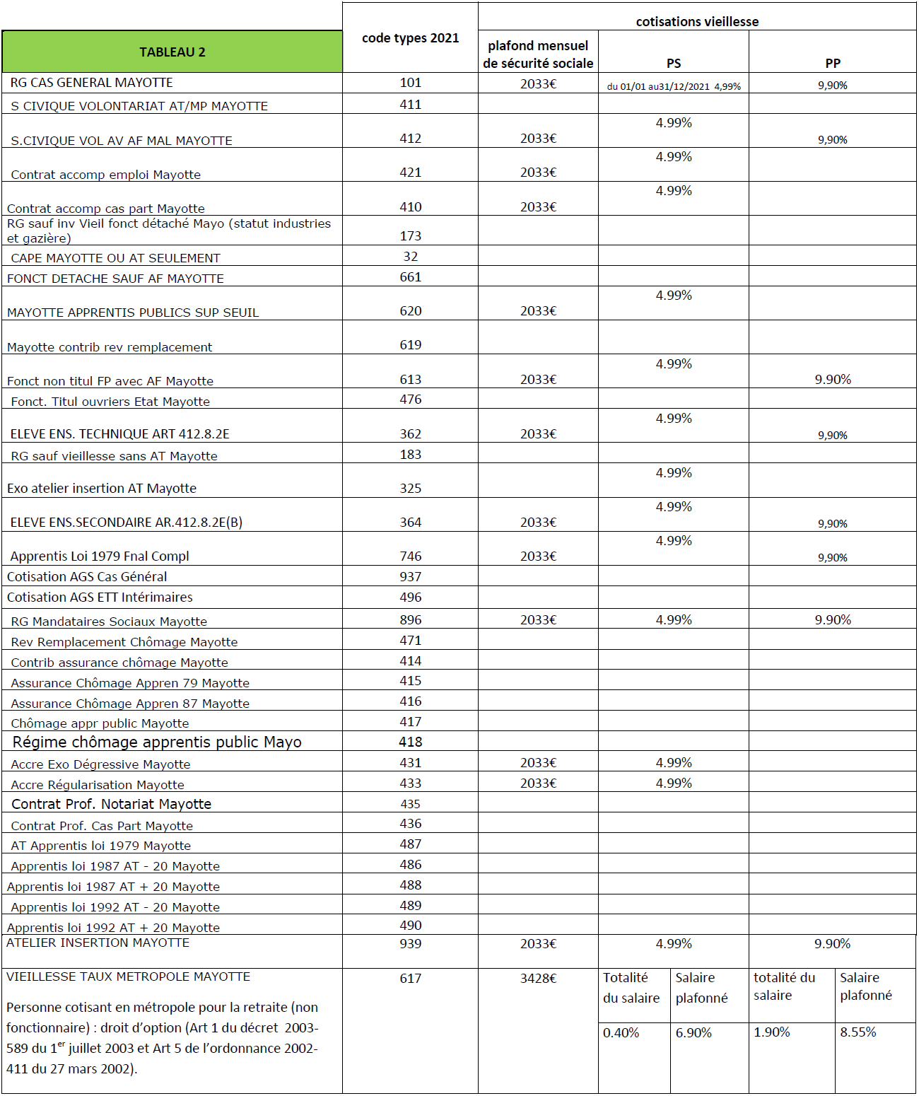

Tableau 1

2 / Nom et prénom du salarié  NIR (avec clef) | Le nom et le prénom doivent être rédigés en majuscules  Le NIR est le numéro de sécurité social
4 / Date et lieu de naissance du salarié | A prendre sur un document officiel (pièces d’état civil).
5 / Adresse exacte du salarié | Préciser l’adresse exacte et complète de chacun de vos salariés
6 / Dates d’activité | Ne porter que les dates extrêmes de début et de fin si le salarié a quitté l’entreprise au cours de l’année 2021
7 / Contrat (code CIPDZ) | Voir le Tableau ci-dessous (7 contrat code CIPDZ)
9 / Code type de personnel | Saisir le code correspondant à l’année 2021.  Voir le Tableau 2 ci-contre
11 / Base brute annuelle | Indiquer la totalité des salaires
12 / Base plafonnée annuelle | Indiquer la totalité du salaire annuel plafonné soumis à cotisation
15 / Net imposable | C’est la différence entre le salaire brut et les cotisations salariale annuelles
Retenue à la source | C’est la somme prélevée par l’employeur pour le service des impôts, lors d’un versement d’un salaire

7/ Contrat (Code CIPDZ)

*(1 lettre maxi) : mettre la lettre correspondant au type de contrat
C : si le salaire déclaré correspond à un travail à temps complet.
I : si le salaire déclaré correspond à un travail intermittent ;
P : si le salaire déclaré correspond à un travail à temps partiel ;
D : si le salaire déclaré correspond à un travail à domicile.
Z : Si le salaire correspond à un rappel

Date : .... / …. / …..

Signature :

